FECHA | ACTO | OBJETIVO | REGISTRO
01/02/2022 | Reunión informativa | Brindarles información acerca de la remodelación de los chalets | 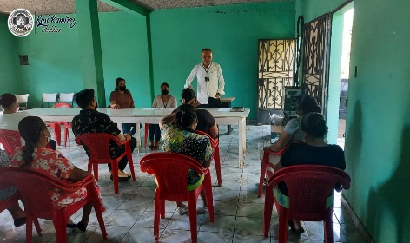  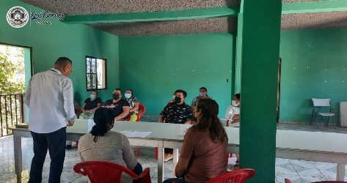
02/02/2022 | Entrega de paquetes de alimentos | Ayudar a las mujeres de nuestro municipio | 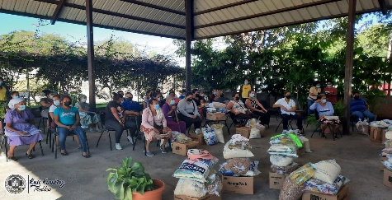  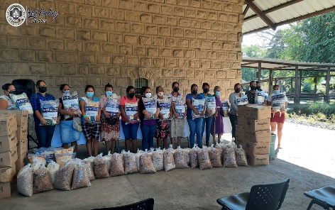
03/02/2022 | Reinauguración de los chalets y los juegos recreativos | Realizar la reinauguración de los chalets y los juegos recreativos de los niños en el Parque Municipal San Francisco de Asís. | 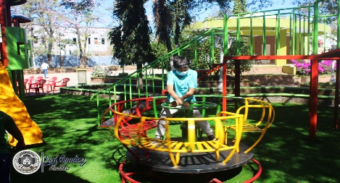  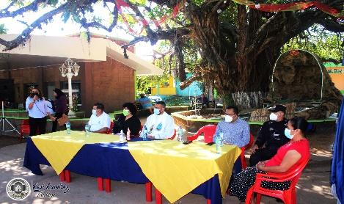
07/02/2022 | Jornada de sensibilización en LEPINA | Realizar jornada de sensibilización en LEPINA dirigido a los Adolescentes del segundo año general del Centro Escolar de Yucuaiquín. | 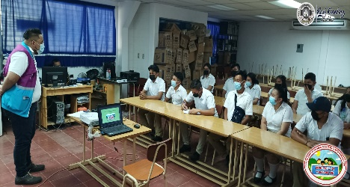  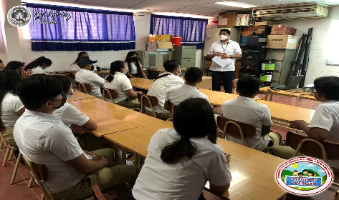
08/02/2022 | Instalar el depósito de almacenamiento Municipal de Desechos Sólidos | Establecer el lugar donde se instalará el depósito de almacenamiento Municipal de Desechos Sólidos | 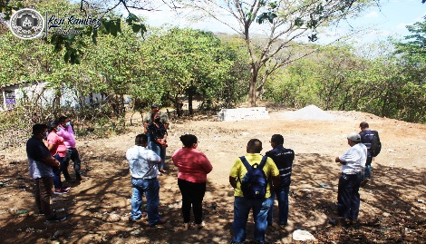  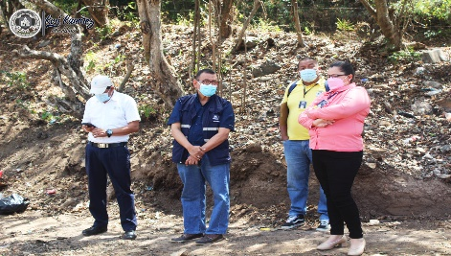
10/02/2022 | Inauguración del Concreteado en calle secundaria del Cantón Las Cruces, que conduce a Caserío El Zapotal | Inaugurar el concreteado en calle secundaria del Cantón Las Cruces, que conduce a Caserío El Zapotal | 